Муниципальное бюджетное дошкольное образовательное учреждение детский сад № 33

Педагогический проект в средней группе № 2 на тему:
Акция «Покорми птиц весной»

Подготовили воспитатели: Добрынина А. А.,
Захарова К. В.

г. Сарапул 2020 гг.
Проблема экологического воспитания дошкольников приобретает особую остроту и актуальность. Именно в период дошкольного возраста происходит формирование экологической культуры. Поэтому очень важно разбудить в детях интерес к живой природе, воспитывать любовь к ней через познание окружающего мира, научить помогать маленьким пернатым друзьям.
В нашей средней группе № 2 проходила акция «Покорми птиц весной» 19 марта 2020 года.
Цель акций: воспитывать бережное отношение к птицам, привлечь внимание детей к судьбе птиц.
Задачи:
1. Воспитывать бережное отношение к пернатым друзьям
2. Расширять знания детей о птицах, их питании
3. Укреплять взаимоотношения между детьми и родителями
Подкормка птиц приносит пользу не только пернатым друзьям, но и воспитывает в детях заботливое отношение к окружающей природе. Данная акция помогает расширять знания детей о птицах, проживающих в их местности, учит заботиться о братьях наших меньших.
Формы работы: беседы, прослушивание музыкальных произведений, рассматривание изображений птиц, раскрашивание картинок, просмотр мультфильмов, консультации, дидактические игры, подвижные игры, стихотворения, пальчиковые гимнастики.
Был собран корм и заранее. В ходе проведения акции все поставленные нами цели и задачи были выполнены. Дети с удовольствием приняли участие в акции, им нравилось наблюдать, с радостью покормили птиц. Детям было очень интересно узнавать новое о жизни птиц, помогать смешивать корм. Всем детям хотелось самим их покормить. У детей осталась масса положительных эмоции, было очень приятно видеть, как сияла улыбка на их лицах.
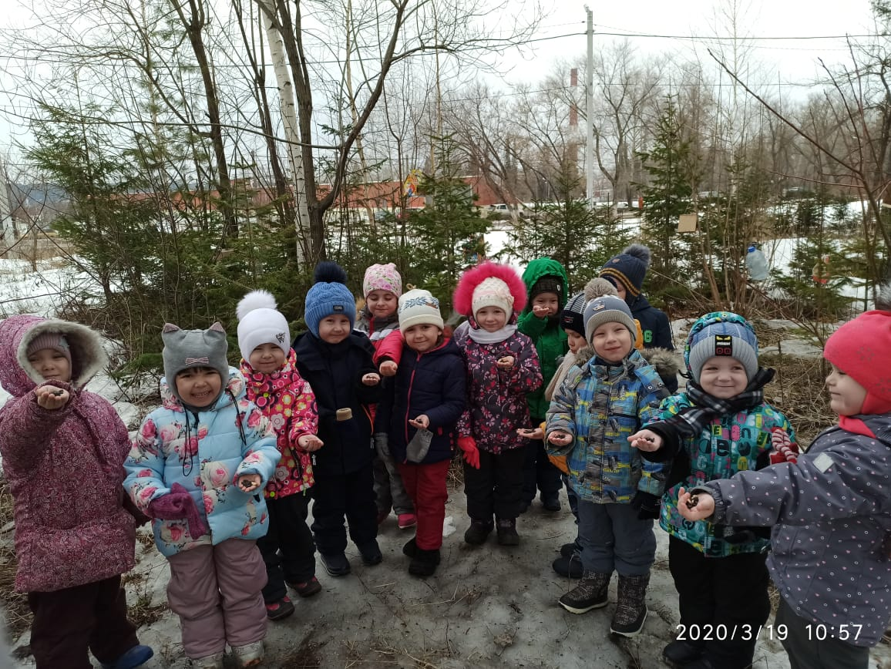
Фотоотчет «Акция «Покорми птиц весной»
Покормите птиц весной!
Путь со всех концов
К вам слетятся, как домой,
Стайки на крыльцо.
Сколько гибнет их - не счесть,
Видеть тяжело.
А ведь в нашем сердце есть
И для птиц тепло.
А. Я. Яшин

